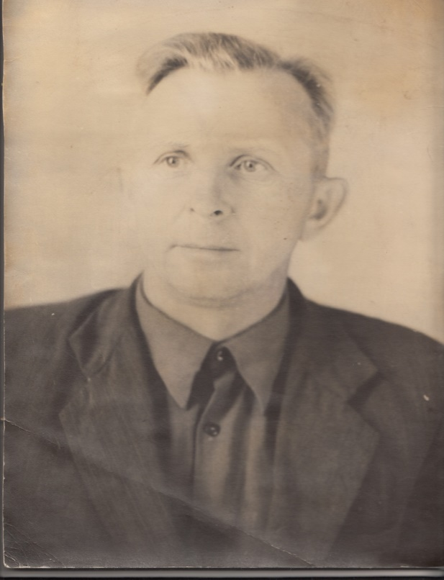**Рябец Иван Игнатович, (1925-2011 г.г.)**

Иван Игнатович был призван на войну в 1943 году, когда ему исполнилось 18 лет. Перед отправкой на фронт проходил обучение в городе Любеч на территории Белоруссии. Был зачислен в 55 стрелковую дивизию 228 стрелковый полк Первого Белорусского фронта. Был ранен в бою под Александровкой и оправлен в санбат, затем в госпиталь в Гомель.

После выздоровления его зачислили в 443 стрелковую бригаду 39 стрелковой дивизии Первого Белорусского фронта. Участвовал в формирование рек Западный Буг и Висла на территории Польши. Принимал участие в боях за взятие польских городов Люблина, Варшавы, Познани. Принимал участие в форсирование реки Одер на территории Германии и взятие Берлина. Был награжден медалями и орденами.

**Медаль «За боевые заслуги»** Иван Игнатьевич получил за то, что в боях на плацдарме 4 августа 1944 года обеспечил бесперебойной телефонной связью командира батареи с командирами поддерживающей стрелковой роты, несмотря на сильный артминометный обстрел и бомбежки авиации. В тот день, 4 августа, он устранил около 10 порывов телефонной связи, чем обеспечил бесперебойное ведение огня батареей.

**Медаль «За отвагу»**, была присвоена за участие, в боях по прорыву обороны противника 14 января 1945 года в районе Цецилювка. Под сильным артминометным обстрелом, рискуя жизнью Иван Игнатьевич устранил около 15 порывов телефонной связи, тем самым обеспечил бесперебойное управление огнем дивизиона, чем в значительной мере способствовал продвижению нашей пехоты и преследованию отходящего противника.

**Орден Славы III степени**, Иван Игнатьевич получил в период уличных боев в городе Берлине 28 апреля 1945 года. Под сильным ружейным и артогнем противника он исправил 23 порыва телефонной линии, чем обеспечил бесперебойную работу связи. Товарищ Рябец И.И. будучи ранен не ушел с поля боя до тех пор, пока командир не дал команду уйти в сан.часть.